Место встречи — «МЕТАЛЛ-ЭКСПО’2019»
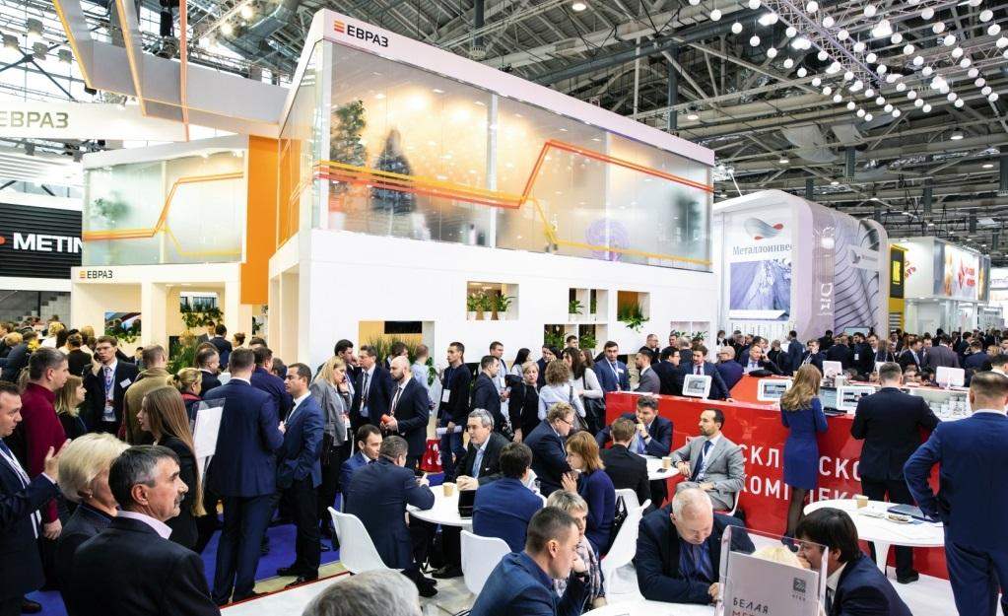
Вот уже 25 лет место встречи руководителей и специалистов разных отраслей, так или иначе связанных с металлом, неизменно.
И в этом году по сложившейся традиции на 25-й Международной промышленной выставке «Металл-Экспо’2019» соберутся ведущие металлургические компании, предприятия трубной промышленности, метизной продукции, производители проката цветных металлов и продуктов их глубокой переработки, поставщики металлопродукции и сервисные металлоцентры (СМЦ), производители и поставщики оборудования и технологий, а также строители, нефтяники, газовики, машиностроители.
В работе юбилейной выставки примут участие свыше 560 компаний из 32 стран мира. А посетят «Металл-Экспо’2019» свыше 30 тыс. человек - представители компаний-потребителей черных и цветных металлов из стройиндустрии, машиностроения, топливно-энергетического комплекса, транспортных и логистических, металлоторговых предприятий.
Чем так привлекателен этот форум, и почему сюда стремятся попасть участники металлургической индустрии и смежных с ней отраслей, заинтересованные в продвижении своей продукции и услуг, в налаживании взаимовыгодных деловых контрактов, а также в развитии бизнеса с учетом актуальных предложений на рынке?
Такой интерес к «Металл-Экспо» объясняется просто: высокая концентрация контрагентов в одно время и в одном месте позволяет им максимально результативно провести переговоры по всем актуальным вопросам, сэкономив свое время и ресурсы. Ежегодный форум уже давно признан эффективной площадкой для развития взаимовыгодного сотрудничества по различным направлениям, а также для демонстрации успехов и достижений компаний-участников.
В этом году юбилейный форум «Металл-Экспо’2019» пройдет в Москве 12 - 15 ноября и будет столь же масштабным. Отметим, что выставка, давно обосновавшаяся в 75-м павильоне ВДНХ, уже не умещается в границах нынешней территории. При этом тенденция последних лет и этого года в особенности – традиционные экспоненты, крупные компании, стремятся увеличивать площади своих стендов, а также появляются все новые участники. По объективным причинам, какое-то время «Металл-Экспо» придется работать на площади 27 тыс. кв метров, которая не вмещает всех желающих, до того момента, как на ВДНХ будет построен новый павильон.
ИНДИКАТОР РЫНКА
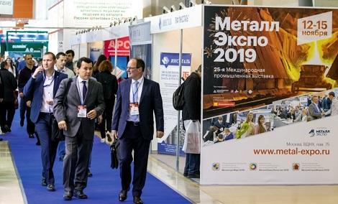
На площадке «Металл-Экспо’2019» руководителям и специалистам отечественного и зарубежного бизнеса, заинтересованного в поставках высококачественной металлопродукции, современного оборудования, технологий, инновационных решений для стройиндустрии, машиностроения, топливно-энергетического комплекса, металлоторговых и транспортно-логистических компаний, будет представлен весь потенциал современной металлургии и смежных отраслей.
В 2019 г. в российской металлургии стартовал очередной инвестиционный цикл - в этом году и в ближайшие несколько лет будут введены в строй новые мощности по выплавке чугуна и стали, производству сортового проката, листового проката с покрытиями, трубной продукции, проволоки и других металлоизделий.
Набирает силу наметившийся в последние несколько лет тренд - цифровизация металлургической промышленности. Использование различных инструментов и решений на основе информационных технологий позволяет металлургическим компаниям оптимизировать управление производственными процессами, промышленной безопасностью, трудовыми ресурсами, финансовыми потоками, а применение сервисов электронной коммерции - приобретать металлопродукцию в режиме “онлайн”.
Новые успехи и достижения компаний-участников «Металл-Экспо» с момента встречи на форуме в прошлом году будут представлены на нынешнем юбилейном форуме. «Металл-Экспо» традиционно выступит индикатором рынка, обозначит основные векторы его развития.
Ведущие игроки рынка представят в рамках «Металл-Экспо’2019» все многообразие продукции черной и цветной металлургии, современного оборудования и технологий для инновационного развития.
ВЫСТАВКА ДОСТИЖЕНИЙ
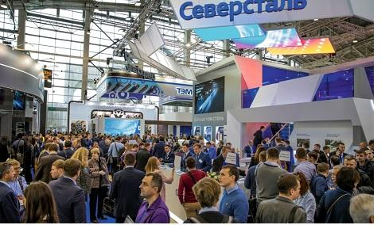
Масштабные экспозиции на выставке развернут металлургические и машиностроительные компании, а также производители металлоконструкций и металлоизделий, металлотрейдеры: ММК, Северсталь, Мечел, ТМК, ОМК, НЛМК, ЕВРАЗ, Металлоинвест, УГМК, ЧТПЗ, КУМЗ, ЗТЗ, ВСМПО-АВИСМА, ПМХ, АМР, ТЭМПО, Абинский ЭМЗ и др. В рамках Недели металлов в Москве соберется большое количество руководителей и специалистов из всех регионов России и многих стран мира. На стендах компаний-экспонентов выставки будут работать порядка 4 тыс. руководителей и специалистов.
В выставке также примут участие свыше 200 компаний из ближнего и дальнего зарубежья: ArcelorMittal, SSAB, Метинвест, Белорусский металлургический завод, BLM, Днепротяжмаш, Актюбинский рельсобалочный завод и др. Такая активность свидетельствует о заинтересованности зарубежных компаний в поддержании и развитии сотрудничества на российском рынке.
Ведущие производители оборудования для металлургии продемонстрируют свою продукцию в рамках «Металл-Экспо’2019» при поддержке Союза машиностроителей России и Международного союза производителей металлургического оборудования «МЕТАЛЛУРГМАШ». Свои возможности по поставкам оборудования и технологий для металлургической промышленности представят ведущие компании в данном сегменте: SMS Group, Metalforme, Danieli, ЭЗТМ, Вебер Комеханикс, НКМЗ, КАМИ, Норд Приводы, Рэлтек, Литмашприбор и др.
В ДЕЛОВОЙ БЛОКНОТ
Для участников и посетителей «Металл-Экспо’2019» готовится насыщенная деловая программа в рамках Недели металлов - свыше 50 мероприятий, 172 часа выступлений и дискуссий, 326 докладчиков. В рамках форума пройдут конференции, семинары, мастер-классы, круглые столы, на которых будут рассматриваться актуальные вопросы по всем сегментам металлургического бизнеса: применение перспективных материалов и оборудования для черной и цветной металлургии, цинкование, вторичные ресурсы, стандартизация арматурного проката, рынок изделий из оцинкованного и окрашенного проката, металлоконструкции, метизы, а также новые технологии в металлургии, цифровые решения и многое другое.
По сложившейся традиции Неделю металлов, которая стартует 11 ноября, откроет Международная конференция «Российский рынок металлов», где будут обозначены тренды и перспективы развития отрасли.
На специализированных конференциях и семинарах в рамках деловой программы специалисты обсудят актуальную тематику по своим направлениям. Это ставшие уже традиционными конференции «Сварка, термическая резка и защитные покрытия в металлургии и металлопереработке», «Аддитивные и цифровые технологии в машиностроении», «Резервуаростроение: проблемы, решения, инновации», научно-технический семинар «Цинк – защита от коррозии».
Производителей и потребителей металлопродукции и услуг наверняка заинтересуют и другие мероприятия в деловой программе «Металл-Экспо’2019». Среди них – заседание рабочей группы по освоению новых видов и улучшению качества металлопродукции для автомобилестроения, встреча по вопросу расширения номенклатуры российской металлопродукции для медицинской отрасли. Также запланирована дискуссия по теме повышения эффективности заводов металлоконструкций и металлообработке для строительной отрасли, конференция потребителей листового проката из нержавеющих сталей и сплавов.
Кроме того, в формате круглого стола свои встречи и обсуждения по самым важным вопросам проведут поставщики и потребители сырья и проката цветных металлов, производители изделий из оцинкованного и окрашенного проката (сэндвич-панелей, профнастила, металлочерепицы и других профилей). Деловая программа юбилейного форума еще формируется, пополняется новыми интересными мероприятиями. Программа с учетом последних изменений, а также список участников «Металл-Экспо’2019» всегда доступны на сайте выставки. Здесь же можно зарегистрироваться для участия в конкретных мероприятиях, а также в качестве посетителя выставки.
Помимо основной программы формируется и дополнительная – в нее войдут мероприятия компаний-участников, которые они приурочат к главному металлургическому форуму. Так, в прошлом году вне основной программы на Неделе металлов прошло порядка 15-ти мероприятий на территории ВДНХ и на других площадках в Москве.
МЕДАЛИ – ЛУЧШИМ
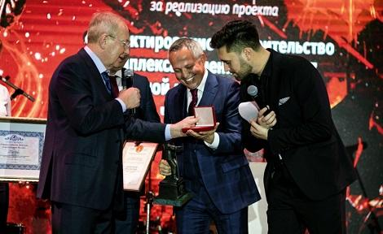
И, конечно же, на «Металл-Экспо’2019» будут отмечены лидеры в своих сегментах и направлениях. В рамках форума пройдет награждение лауреатов конкурсов «Главное событие 2019 г. в металлургии России», «Лучшая сбытовая сеть’2019», «Лучшая металлобаза России’2018», «Лучший сервисный металлоцентр России’2019», «Молодые ученые’2019», «Metal Vision’2019» и др. Наиболее значимые достижения в сфере производства черных и цветных металлов, современного оборудования и технологий для металлургии и металлообработки будут отмечены золотыми и серебренными медалями «Металл-Экспо».
Специально к 25-й юбилейной выставке дирекция «Металл-Экспо» подготовит много интересных мероприятий, новых конкурсов и других приятных сюрпризов.
Неделя металлов в Москве и «Металл-Экспо», по утверждению абсолютного большинства ее участников, — знаковое событие для металлургов России и их зарубежных коллег. Выставка способствует решению важных бизнес-задач – выстроить каналы сбыта, улучшить отношения с клиентами и найти новых потребителей, повысить осведомленность участников рынка о бренде компании и укрепить репутацию среди партнеров, протестировать новые продуктовые линейки, заключить перспективные контракты. «Металл-Экспо» — это без преувеличения второй после Дня металлурга праздник для всех участников рынка металлов. Общий позитивный настрой благоприятно сказывается на участниках рынка металлов, формирует хороший деловой климат и настрой на конструктивный диалог.
Президент РСПМ, генеральный директор ИИС «Металлоснабжение и сбыт», сопредседатель Оргкомитета «Металл-Экспо» Александр Романов так сформулировал главную задачу «Металл-Экспо’2019»: «30 тыс. человек должны эффективно поработать в течение этих пяти насыщенных дней. Развивается электронная торговля, появляются виртуальные личные кабинеты, но, как выясняется, человеческий фактор – важнейший. Заслуга «Металл-Экспо» как раз в том, что на этой площадке специалисты могут встречаться, обмениваться информаций, сообщать о своих достижениях. И с этой точки зрения форум никогда не утратит своей актуальности и будет интересен для всей металлургической отрасли».
До встречи на «Металл-Экспо’2019»!

